Laboratorio 3 – Ensamble plataforma diferencial (SolidWorks) y movimiento (CoppeliaSim)

1. De acuerdo a lo desarrollado como laboratorio del segundo corte (plataforma en físico), realizar el ensamble de la plataforma en SolidWorks (ver Figura 1), teniendo en cuenta que dicho ensamble en el software CAD deberá ser idéntico a la plataforma que armó físicamente cada grupo de trabajo. Así mismo, se pueden apoyar sobre la página [GRABCAD](https://grabcad.com/library) para descargar objetos 3D (protoboards, Arduinos, PIC, baterías, motoreductores, etc.). De igual manera, las ruedas diferenciales de la plataforma deben girar a través de un estudio de movimiento en el mismo SolidWorks. Además, importar el CAD a CoppeliaSim (ver Figura 2) y simular los movimientos adelante, atrás, izquierda y derecha, a partir de la cinemática de la plataforma diferencial.



**Figura 1. Plataforma CAD en SolidWorks**

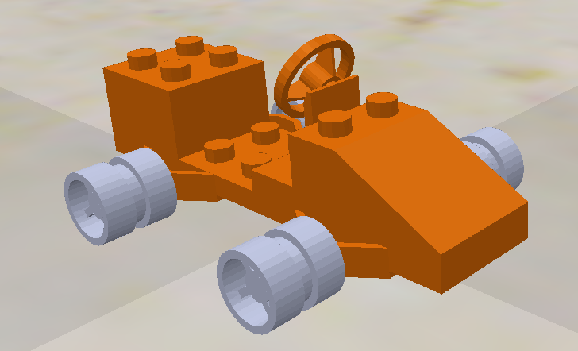

**Figura 2. Plataforma en Coppelia Sim**